

**DKU – 컴퓨터 네트워크와 클라우드 컴퓨팅**

**소켓 프로그래밍 과제**

**담당 교수님 : 이상범 교수님**

**32207033 강준형**

**<과제 내용>**

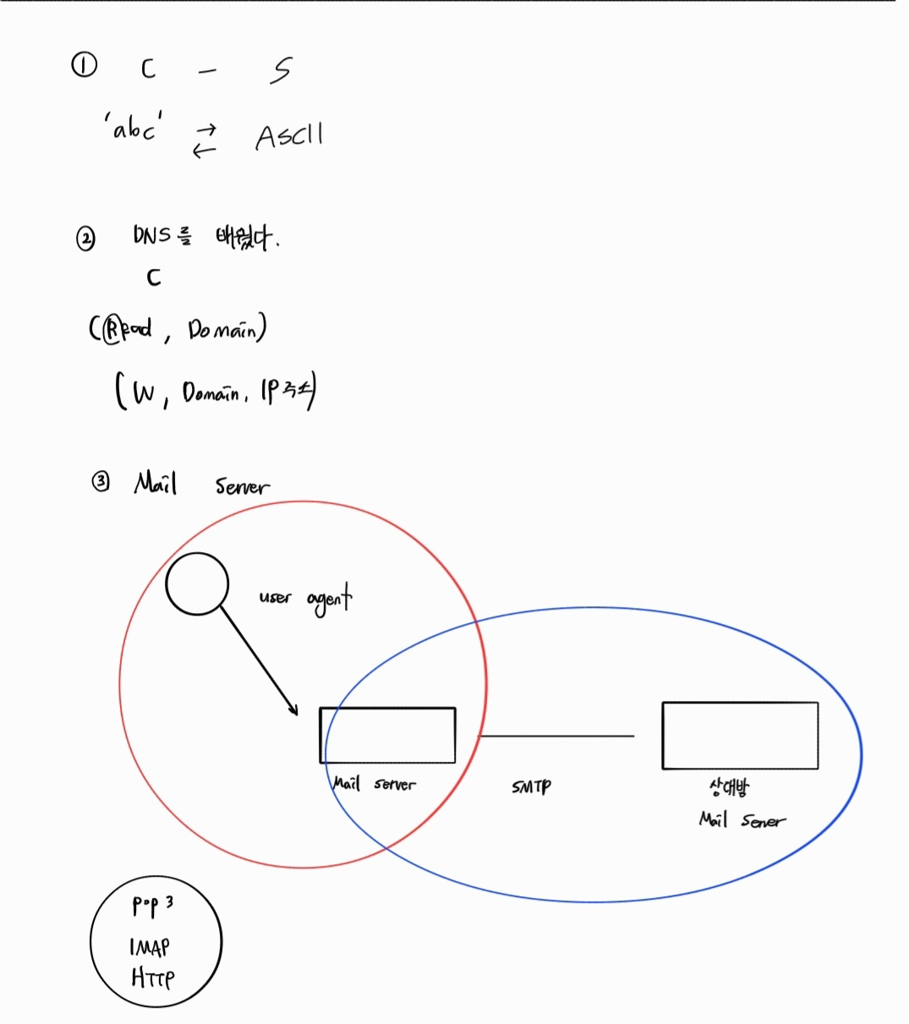

1. **간단한 Client-Server 프로젝트 만들기**
2. **수업 시간 때 배운 DNS을 활용해 자신만의 프로토콜 만들기**
3. **팀원들과 Mail Server 만들기(User Agent, 메일 서버 활용(Pop3, IMAP, HTTP)**

**<1. 간단한 Client-Server 프로젝트 만들기>**

**<2. DNS을 활용 자신의 프로토콜 만들기>**

**<3. Mail Server 만들기>**

**저희 조는 팀원들끼리 클라이언트 파트와 서버 파트를 나누어 진행하였고, 저는 서버 파트를 맡았습니다.**

**<서버 파트>**

서버 파트에서는 메일 송수신, 큐 관리, 사용자 요청 처리에 관해 기능 구현이 요구됩니다.

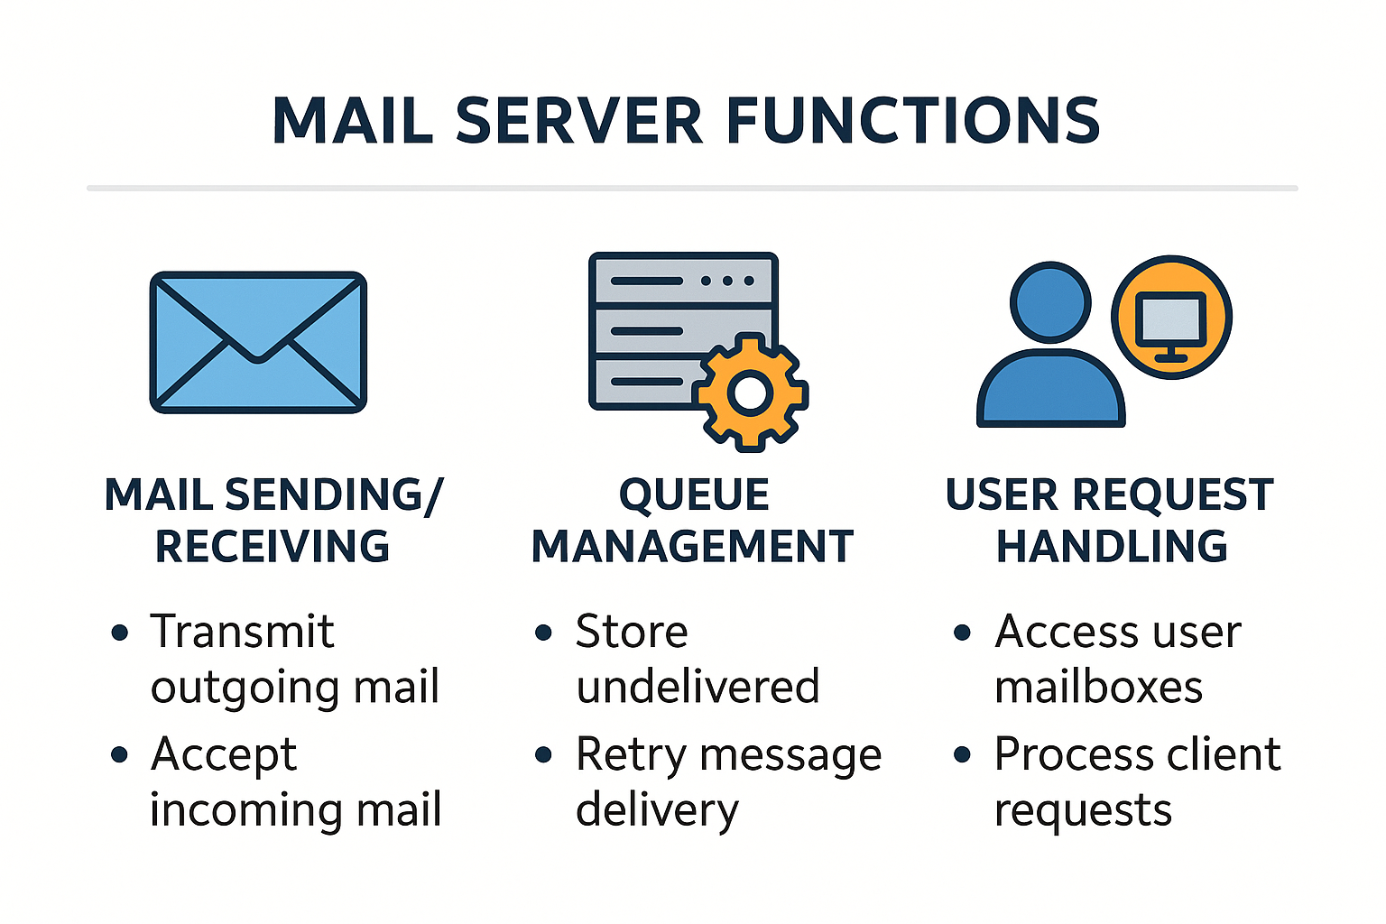

**<진행 사항>**

**기능 명세서 확인, 담당자 배정, 깃허브를 통한 코드 공유**

**<의논이 필요한 부분>**

**메일 서버의 메일 송수신, 큐관리, 사용자 요청 처리 기능에 관한 자신만의 “Unique”한**

**코드 제작 후 공유, 추가적으로 메일 서버 구축 담당자로서 궁금한 점을 의논하면 좋을 것 같습니다.**